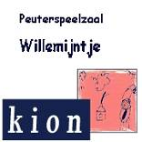
Nieuwsbrief
Donderdag 4 december 2008

nummer 7
Basisschool Groot Nijeveld

Agenda voor de komende 2 weken:
04 dec. do. |  | Nieuwsbrief 7
05 dec. vr. | 9.00 u.  13.00 u. | Bezoek Sinterklaas op Dobbelmannweg  Bezoek Sinterklaas op Tollensstraat
08 dec. ma. | 13.15 – 15.00 u.  19.00 – 21.00 u. | Offerfeest  OR Tollensstraat  Eerste bijeenkomst werkgroep Ouderbetrokkenheid
09 dec di. | 10.30 – 11.30 u. | 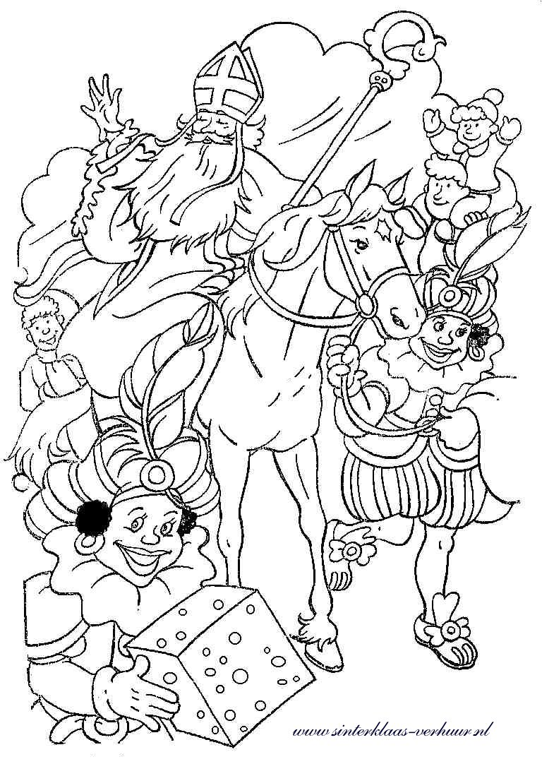  Schaatsen groep 7 en 8 in hetTriavium
10 dec. wo. | 12.30 – 14.00 u. | VZH gebruikersoverleg
11 dec. do. | 15.45 – 17.15 u. | Bouw-paralleloverleg
12 dec. vr. | 14.30 – 15.00 u. | Groep 1-2-3 roostervrije dag  Dansvoorstelling groep 7&8  in de aula Tollensstraat
15 dec. ma. | 15.45 – 17.15 u. | SMT
16 dec. di. | 15.45 – 17.15 u. | Bibliotheekbezoek groep 4  Bouw-paralleloverleg
17 dec. wo. | 13.00 – 16.00 u.  17.30 – 19.00 u.  17.45 – 19.15 u.  20.00 | Bibliotheekbezoek groep 8  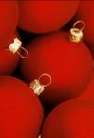  OWS  Kerstviering Dobbelmannweg  Kerstviering Tollensstraat  Kerstborrel personeel
18 dec. do. |  | Nieuwsbrief 8

PEUTERS, OUDERS EN LEIDSTERS
van peuterspeelzaal WILLEMIJNTJE!

Gezellig! Op woensdag 10 december verwelkomen wij
de peuters, de ouders en de leidsters
bij ons in het gebouw van de Dobbelmannweg!
Na de drukke verhuizing hopen wij
dat jullie je gauw thuis voelen bij ons!
De komende 2 weken zijn jarig:
Hiep hiep hoera!!

Naam | Verjaardag | Groep | Leeftijd
Oussama Dairaa | maandag 8 december 2008 | 4 | 8
Mila Zimmerman | woensdag 10 december 2008 | 6 | 10
Can Erciyes | zaterdag 13 december 2008 | 4 | 9
Aïman Fighil | zondag 14 december 2008 | 4 | 9
Sarah Paskuljevic | zondag 14 december 2008 | 3 | 8
Anne-Beth van Oosterhout | maandag 15 december 2008 | 6 | 10
Edinjo Brohet | dinsdag 16 december 2008 | 3 | 7
Rachel van Hees | woensdag 17 december 2008 | 2Joke | 6
Daniëlle Eikhout | donderdag 18 december 2008 | 4 | 8

Proficiat!!

Wist je dat …
men in het Friese plaatsje Grouw geen Sinterklaas viert? Hier wordt op 21 februari Sint Piter gevierd. Op de zaterdag voor de 21e komt Sint Piter, net als Sinterklaas, met de boot aan en wordt hij geholpen door een zwarte knecht. Hij rijdt echter op een zwart paard en draagt een witte mantel.

Sint Piter is een beetje een collega van Sinterklaas en lijkt behoorlijk op hem. Zo hebben beide mannen een lange witte baard, een staf en een mijter. Alleen draagt Sint Piter in tegenstelling tot Sinterklaas een witte mantel. Ook rijdt hij niet op een wit, maar een zwart paard. En Sint Piter heeft maar één Zwarte Piet.
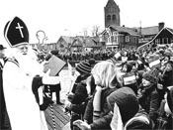
Al heel lang wordt Sint Piter gevierd. Dit is een foto uit 1977.
Volgens de legende in Grou zouden Sint Piter en Sinterklaas vroeger samen naar Nederland varen om daar op 5 december cadeautjes uit te delen. Toen een keer de cadeautjes voor de kinderen in Grou waren vergeten, ging Sint Piter terug om ze te halen en kwam pas in februari in het Friese dorpje terug. En dat doet-ie sindsdien ieder jaar op de derde zaterdag van februari. Ook wordt wel gezegd dat Sint Piter een heilige is die het dorp beschermd. Hij ging ooit van deur tot deur met snoep in zijn zakken waaruit kinderen telkens iets lekkers mochten halen.

Hallo,dit is onze 4e interview.

Onze interview gaat dit keer over juffrouw Nora!

Juffrouw Nora vindt het heel leuk om in groep 4 te werken de kinderen zijn SUPPER lief en de kinderen werken heel hardt.
En juffrouw Nora is 24jaar.
Juffrouw Nora heeft 1 jaar stagen gelopen op de school Grootnijeveld en 3 jaar hier gewerkt.
Ze wil in alle klassen les geven maar ze vindt groep 4 tot nu toe het leukst.
Ze vindt eigenlijk groep 4 leuker want ze geeft daar de hele week les.
Ze heeft nog op de school de Kleine wereld gewerkt.
Haar hobby´s zijn winkelen, met vriendinnen iets leuks doen, en nieuwe dingen leren.
Ze is nergens lid van maar ze krijgt wel les over de islam,op de arrayaan.
Ze heeft geen lievelingsleerling.
Ze vond de middelbare school heel gezellig.
Vroeger zat ze op de B.S de zonnewende.
Daarna op het Dominicus college en daarna weer op de Pabo om juf te worden.
Ze is in Nijmegen geboren en nergens anders gewoond.

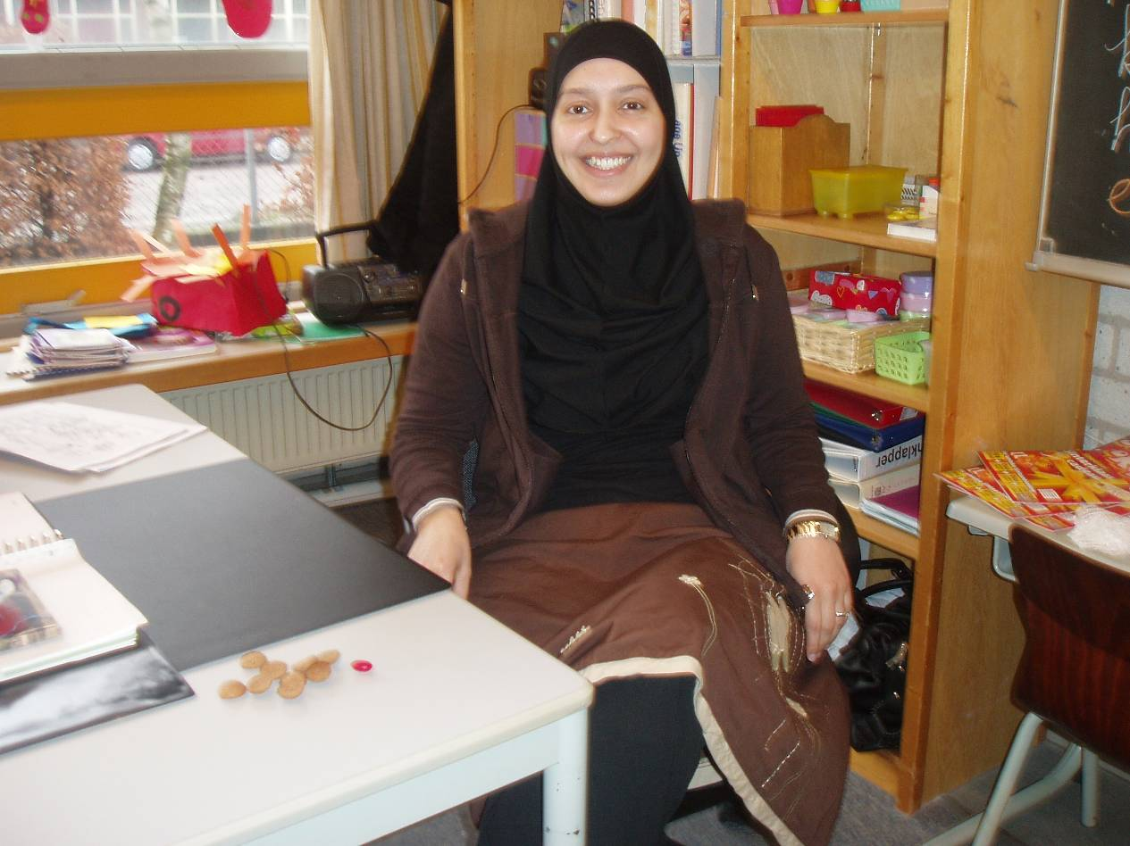
Project ‘Actief met taal’

In oktober is de Openwijkschool Willemskwartier gestart met het project ‘Actief met taal’. Een taalproject voor allochtone vrouwen, die de Nederlandse taal willen leren actief willen worden op de Openwijkschool of in de wijk. De vrouwen hebben ook informatie gekregen over activiteiten en vrijwilligerswerk hier in de buurt.
De lessen van de eerste groepen zitten er bijna op. De ervaringen van de deelnemende vrouwen zijn positief! Hieronder een aantal reacties:
“Ik kwam hier om meer Nederlands te praten, samen zijn met andere vrouwen, dat vind ik gezellig. We praten over waar we goed in zijn maar ook soms over bijvoorbeeld recepten”.

“We hebben foto’s van onze familie meegenomen en elkaar daarover verteld. Ook hebben we het over onze levensloop en karaktereigenschappen gehad”.
“Aan het begin vond ik Nederlands spreken heel eng, maar nu durf ik het wel. Ik zie dat anderen soms ook fouten maken. Dat is niet erg.”
“Ik heb nieuwe woorden geleerd tijdens de cursus. Bijvoorbeeld het woord pagina”. Nu moet ik nog wel veel gaan oefenen”.

In januari gaan er weer 2 nieuwe groepen starten. Interesse?? Vraag via school dan naar Kata.



Vind u het leuk om:

- Mee te praten en te beslissen over dingen die op school gebeuren….
- Oplossingen te bedenken….
- 6x per jaar met een gezellige groep mensen mee te vergaderen…

Kortom: Heeft u hart voor onze school…..

Meld u dan nu aan als lid van de Medezeggenschapsraad (MR)
We zijn namelijk dringend op zoek naar een nieuwe ouder!
Wij geven u graag meer informatie.

Neem contact op met juffrouw Betty, juffrouw Myra, juffrouw Joyce Verheul. Of met een van de ouders: Nancy van Beers of Trui Looman

Een nieuw lokaal voor groep 1-2
Groep 1-2 van juffrouw Bernadette en Betty is naar een ander lokaal verhuisd in verband met de komst van peuterspeelzaal Willemijntje. Omdat de huidige peuterspeelzaal en de omliggende huizen gesloopt worden, verhuizen de peuters half december naar ons gebouw aan de Dobbelmannweg. Zij komen in de twee lokalen aan de kant van het schoolplein.
Toen de kleuters van de groep van Betty en Bernadette maandag 17 november weer naar school kwamen, was hun lokaal helemaal leeg. Ze reageerden heel verbaasd. Met z’n allen gingen we naar het nieuwe lokaal aan de andere kant van het gebouw. Dit hebben we officieel geopend. De oudste, Oguzhan en de jongste, Nazar mochten samen het lint doorknippen. Daarna dronken we samen met de ouders een glaasje (limonade) op de start in het nieuwe lokaal. De kinderen kregen nog fruit en het was heel gezellig. Inmiddels zijn zowel de kinderen als de leerkrachten al helemaal gewend aan de nieuwe situatie.

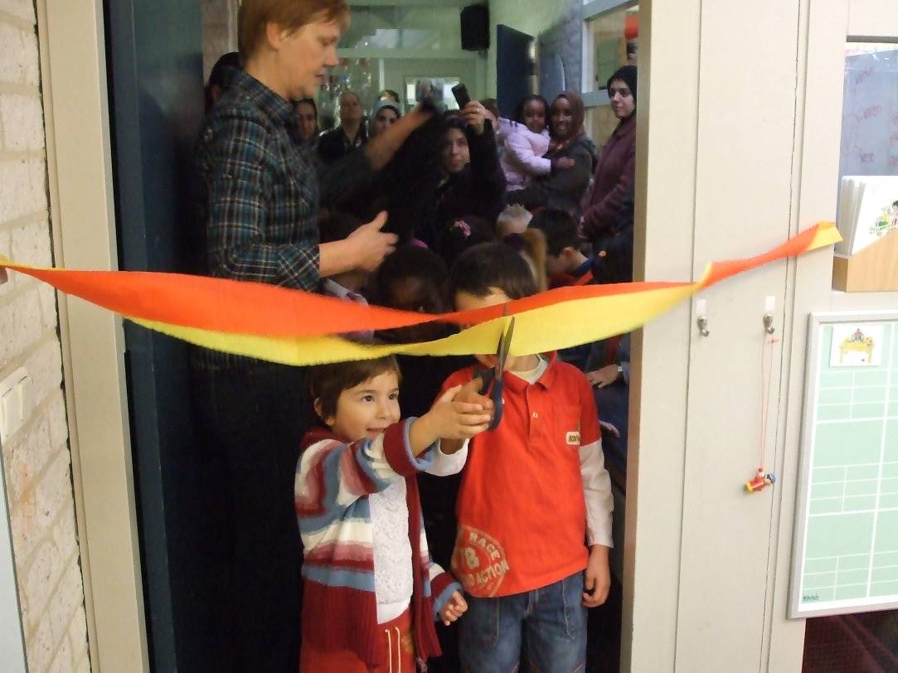

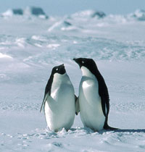
Wist je dat …
-89,2 °C de laagste buitentemperatuur ooit gemeten is?

Vostok is een Russisch weerstation op de Zuidpool. Het ligt 3488 meter (bijna 3,5 kilomter) boven zeeniveau. Tijdens de lange winters is de temperatuur gemiddeld -65 °C, terwijl in de korte zomers deze gemiddelde -30 °C is.
De laagste temperatuur die ooit op aarde is waargenomen werd hier gemeten op 21 Juli 1983 en was -89,2 °C (-128,6 °F).
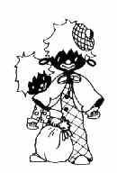
SINTERKLAAS en zijn PIETEN,

Op vrijdagochtend 5 december zal Sinterklaas een bezoek brengen aan de kinderen van de groepen 1-2-3 en 4 in ons gebouw op de Dobbelmannweg.
Om 9 uur wordt Sinterklaas met enkele pieten bij ons op school verwacht.
Daarna volgt er een programma in de aula waarbij ouders van harte welkom zijn.
Kinderen zullen voor Sinterklaas optreden en liedjes zingen.
Om ongeveer 10.00 uur zal dit programma afgelopen zijn.
De kinderen gaan daarna (zonder ouders) met de leerkracht naar hun eigen klas, waar de Sint ook nog een bezoek zal brengen.

's Middags komt Sinterklaas en zijn pieten op de Tollensstraat op bezoek!

Wij wensen u ook thuis een gezellig Sinterklaasfeest!

Wist je dat 57,7 °C de hoogste buitentemperatuur ooit gemeten is?

In Al Aziziyah in Libië werd op 13 september 1922 een temperatuur van 57,7 °C gemeten. De Sahel is naast de Death Valley in de Verenigde Staten de warmste plaats op aarde. In Al Aziziyah in Libië, dat aan "de kust van de Sahara" ligt, werd op 13 september 1922 een temperatuur van 57,7° Celsius gemeten. Dit is officieel de warmste temperatuur ooit op aarde gemeten.

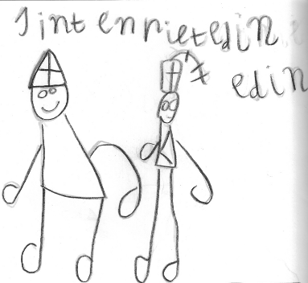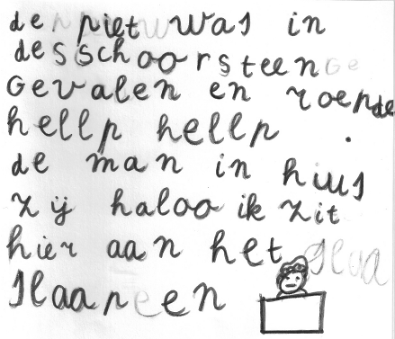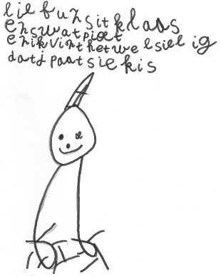
Edin Seher Shelby
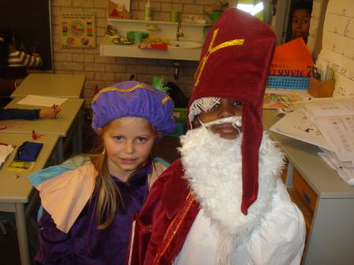
In groep 3 werken we aan het thema Sinterklaas.
Zwartepiet is geweest en heeft een hele mooie pen in onze schoen gedaan.
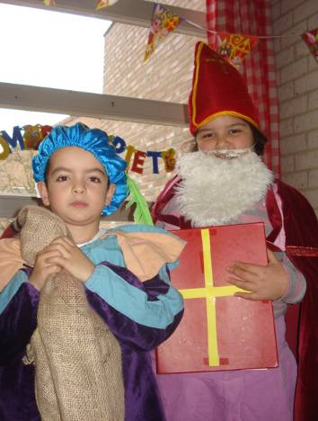
Hij was de pen voor Anil vergeten. We hebben toen een briefje neergelegd.
De volgende dag lag er een pen in de brievenbus! Gelukkig heeft Anil nu ook een pen!
Juffrouw Bernadette is onze held! De zwartepiet had alles vastgemaakt met touwen. We konden nergens meer doorheen. Juffrouw Bernadette is op het dak geklommen….helaas is ze wel uitgegleden en was haar hele broek vies en ze had pijn aan haar knie…. Die stoute zwartepiet toch… Vrijdag komt sinterklaas op school. We gaan laten horen hoe goed wij al kunnen lezen en we hebben een heel leuk liedje over de wegwijspiet.

Dit was het weer! Tot de volgende keer.

Groetjes van alle kinderen van groep 3.

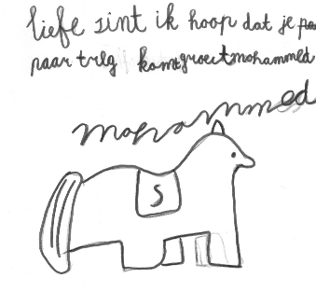
PS: Soukayna heeft een broertje gekregen. Hij heet Ibrahim!
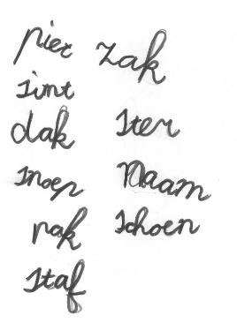
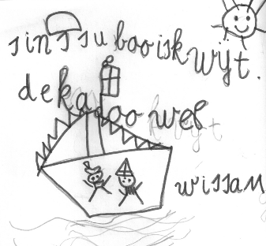
Wissam Beyza Mohammed

OPLOSSING WOORDZOEKER NO.6
S U C R I C E L D O E V N U K P K J T L
1. ACROBATIEK
2. BIBLIOTHEEK
3. CIRCUS
4. CLOWN
5. INTERVIEW
6. MOTOR
7. PEUTERSPEELZAAL
8. POPCORN
9. SPINAZIE
10. WASMACHINE

O V U M L P N A F T O I D G E K S F L Z
F O F I F K H A O L G K L I I K B P T O
I I V G W B P Z C D H A U F T T W A S X
S N O M Z B X L K G Q A Q F A A C U Q H
B T E O H J K E A X F P L M B Q D S A E
D E B T Z N T E K T G Z O Y O T U X V N
L R F O C Z G P E K W A I P R S O K I U
P V R R E F M S T H G Q Q E C K W A G T
H I Q Y F R O R G P T C X S A O X B I L
W E D S Y P J E Y R R O P A K N R H S G
Q W H W P N Q T K L N E I G S H D N R Q
H H B I W A X U A E L X L L W P A R U J
J W R O P G U E N K A U Q W B O Y E O Q
M S L Z R O A P R X E K W M K I A F B W
K C C O H O Q F R X P S H U Y Y B H D B
L J W A S M A C H I N E F B T Q Y J L Y
E I Z A N I P S E N S F J G D H J W T S
U R D C F B F K W J S W O G M T U H L Q
C X J V T G N E S R Q W P G I U G Q M T

WOORDZOEKER NO.7
Q Z V V M H P Q G S R O U V D U G C Q Z
A Z R S N X W Q Q B I B J S H H F V C O
S I M T S R E K K M Y N E K G R C O C I
T C N F U C F B O B W R T H K G N B L N
Y M L V F D K E R S T V I E R I N G D E
N O O T H C O L L A Z I V G R J L N K O
D A A J O P J I X D W G O O V K X R I O
1. ALLOCHTOON
2. AUTOCHTOON
3. KERSTMIS
4. KERSTVIERING
5. OFFERFEEST
6. PEPERNOTEN
7. SINTERKLAAS
8. SNEEUW
9. VRIJWILLIGERSWERK
10. ZWARTEPIET

Z Z U A X Q X P F V A G F D H Y L J T T
V G U T R B T E K L R V F A P X P A P O
H Z K W O S Z O B G T G E N Y J S X A T
G L R S X C B K A R E Z R D S D F C G S
W I V V A R H T J O P T F R O G Y R G M
M S N E E U W T G W I S E T V K W O E J
B X O G U A Q Y O A E M E A T V Q X G C
L U X O H V H B F O T D S F Z M K R G C
T E A X B K H S D W N C T V L F M R B I
N S S C K W F C D R C U F E N T R W L J
N E T O N R E P E P I W V L J G Q O Y Z
H F J T D L H C T S H A O X M P Q Q S X
K R E W S R E G I L L I W J I R V Z Y S
